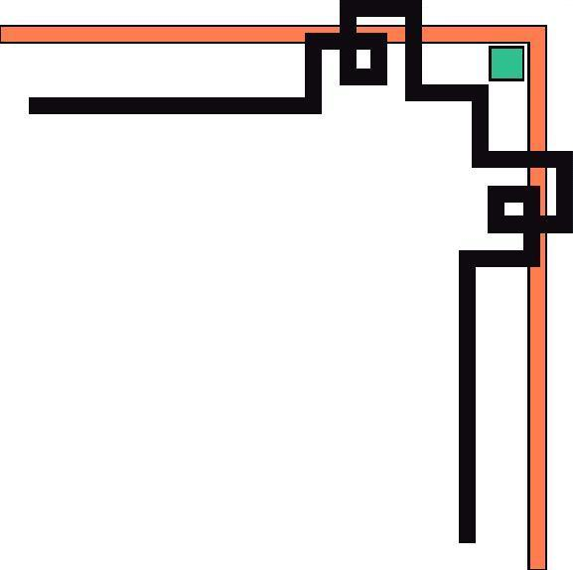

**TRƯỜNG ĐẠI HỌC THÔNG TIN LIÊN LẠC**

**KHOA CÔNG NGHỆ THÔNG TIN**



**BÁO CÁO BÀI TẬP LỚN**

**MÔN : CÁC HỆ THỐNG PHÂN TÁN**

**Giảng viên hướng dẫn : Nguyễn Việt Hùng**

**Sinh viên thực hiện : Hồ Văn Hiếu**

**Nguyễn Chiến Thắng**

**Đặng Phúc Tiên**

**Lớp : Công Nghệ Phần Mềm**

**Khánh hòa, Tháng 11 Năm 2017**



**TRƯỜNG ĐẠI HỌC THÔNG TIN LIÊN LẠC**

**KHOA CÔNG NGHỆ THÔNG TIN**



**BÁO CÁO BÀI TẬP LỚN**

**MÔN : CÁC HỆ THỐNG PHÂN TÁN**

**Giảng viên hướng dẫn : Nguyễn Việt Hùng**

**Sinh viên thực hiện : Hồ Văn Hiếu**

**Nguyễn Chiến Thắng**

**Đặng Phúc Tiên**

**Lớp : Công Nghệ Phần Mềm**

**Khánh hòa, Tháng 11 Năm 2017**

**THÀNH VIÊN NHÓM 9:**

|  |  |  |  |
| --- | --- | --- | --- |
| STT | Mã SV | Họ Tên | Email |
| 1 | 14DC025 | Hồ Văn Hiếu | hohieu0008@gmail.com |
| 2 | 14DC166 | Nguyễn Chiến Thắng | Nguyenthang1127@gmail.com |
| 3 | 14DC176 | Đặng Phúc Tiên | dangphuctien123@gmail.com |

1. **CÁC CHỨC NĂNG CỦA WEB:**

**II. Giới thiệu về ngôn ngữ web**

1. **HTML**

**HTML** (*HyperText Markup Language*) hay "Ngôn ngữ Đánh dấu Siêu văn bản" là một ngôn ngữ đánh dấu được thiết kế ra để tạo nên các trang web với các mẩu thông tin được trình bày trên World Wide Web. Cùng với CSS và JavaScript, HTML tạo ra bộ ba nền tảng kỹ thuật cho World Wide Web. HTML được định nghĩa như là một ứng dụng đơn giản của SGML và được sử dụng trong các tổ chức cần đến các yêu cầu xuất bản phức tạp. HTML đã trở thành một chuẩn Internet do tổ chức World Wide Web ConSortium (W3C) duy trì. Phiên bản chính thức mới nhất của HTML là HTML 4.01 (1999). Sau đó, các nhà phát triển đã thay thế nó bằng XHTML. Hiện nay, HTML đang được phát triển tiếp với phiên bản HTML5 hứa hẹn mang lại diện mạo mới cho Web

Bằng cách dùng HTML động hoặc Ijax, lập trình viên có thể được tạo ra và xử lý bởi số lượng lớn các công cụ, từ một chương trình soạn thảo văn bản đơn giản – có thể gõ vào ngay từ những dòng đầu tiên – cho đến những công cụ xuất bản WYSIWYG phức tạp.

**2. PHP**

Là một ngôn ngữ lập trình kịch bản hay một loại [mã lệnh](https://vi.wikipedia.org/w/index.php?title=M%C3%A3_l%E1%BB%87nh&action=edit&redlink=1) chủ yếu được dùng để phát triển các ứng dụng viết cho máy chủ, mã nguồn mở, dùng cho mục đích tổng quát. Nó rất thích hợp với web và có thể dễ dàng nhúng vào trang HTML. Do được tối ưu hóa cho các ứng dụng web, tốc độ nhanh, nhỏ gọn, cú pháp giống C và Java, dễ học và thời gian xây dựng sản phẩm tương đối ngắn hơn so với các ngôn ngữ khác nên PHP đã nhanh chóng trở thành một ngôn ngữ lập trình  we phổ biến nhất thế giới.

**III. Nhiệm vụ của các thành viên trong nhóm:**

|  |  |  |
| --- | --- | --- |
| Chức năng | Nội dung | Thành viên |
| 1 | Giao diện | Hiếu, Thắng,Tiên |
| 2 | Xây dựng login và logout:  +login:  +logout: | Hiếu, Thắng,Tiên |
| 3 | Xây dựng trang chủ  +Phân trang Admin  +Phân trang Client | Hiếu,Thắng ,Tiên |
| 4 | Xây dựng trang thêm người dùng | Hiếu |
| 5 | Xây dựng trang sửa, xóa | Hiếu |
| 6 | Xây dựng trang đăng ký vào website | Hiếu |
| 7 | Tạo Testcase | Hiếu, Thắng,Tiên |

1. **GIAO DIỆN**
2. **Đăng Nhập.**

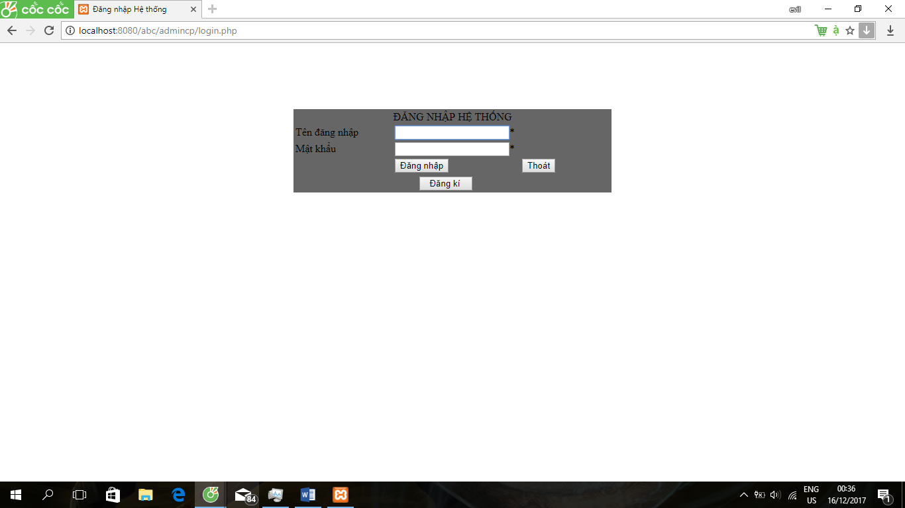

1. **Đăng ký thành viên.**

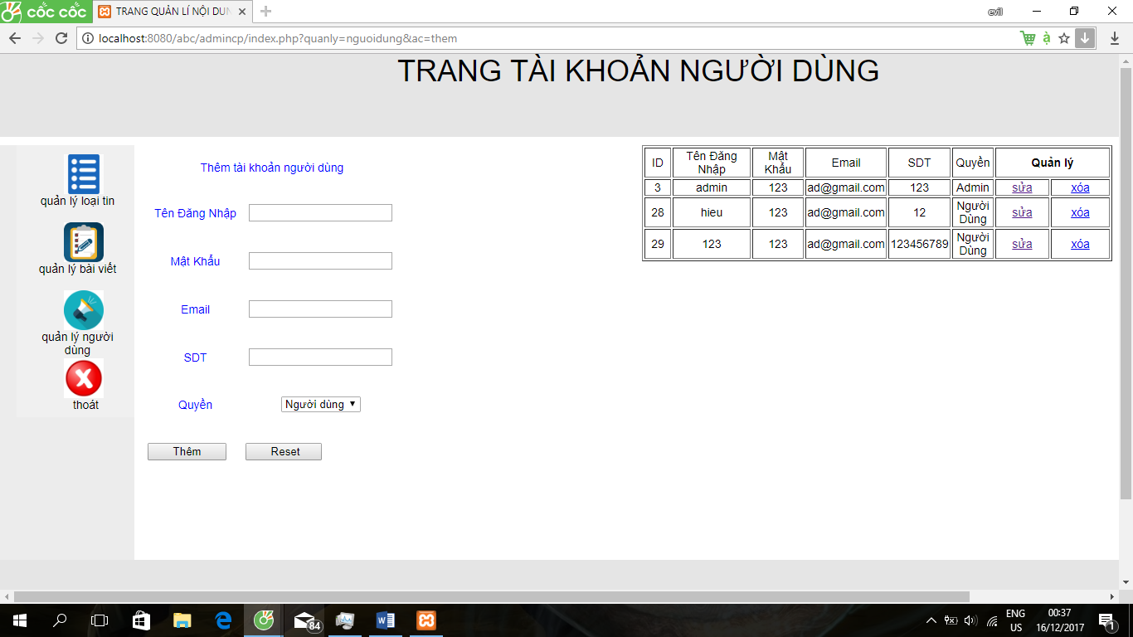

1. **Xem ,Sửa thông tin cá nhân.**

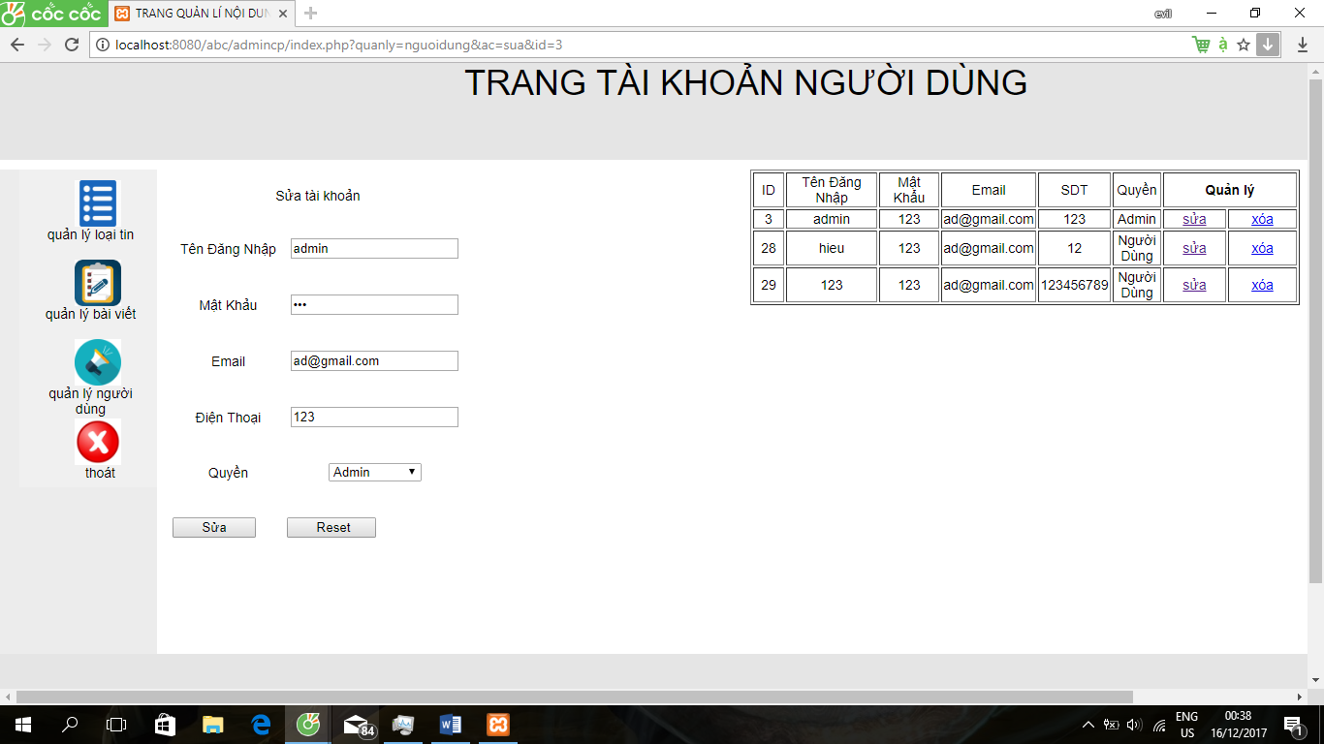

1. **Cập nhật tin tức.**

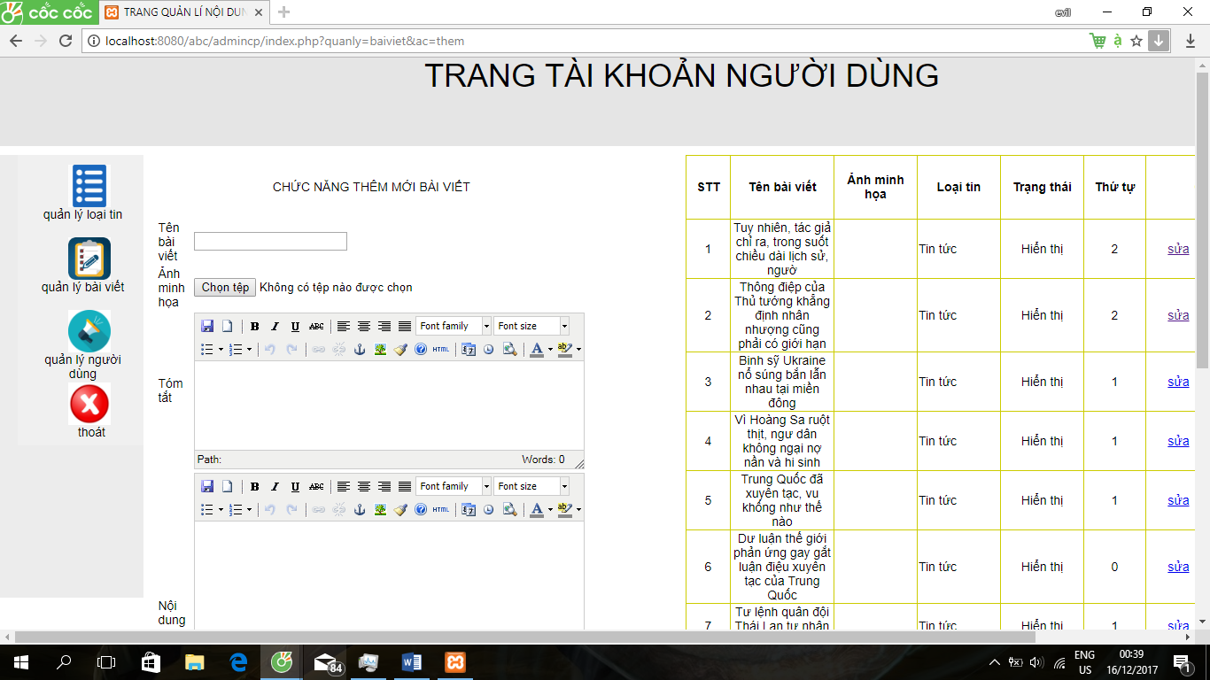

1. **Service**

